新龙湖小七班今日动态
日期：12月31日

情况分析：
2024年即将结束了，在此，老师们向家长和孩子们献上最真挚的祝福和诚挚的谢意！
今天的新年游园会孩子们非常开心🎉🎉感谢三位家长徐晟昊妈妈、高乐妈妈和朱汐汐妈妈来园帮忙新年游园会
感谢家长们这学期以来对幼儿园工作的理解与支持👐在新的一年里，我们齐心协力共同陪伴孩子们度过健康快乐的每一天！
在这个辞旧迎新‬的时刻✨祝可爱的😊小朋友们:健康成长、平安喜乐。
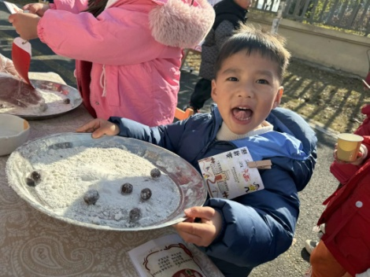  滚汤圆啦。 | 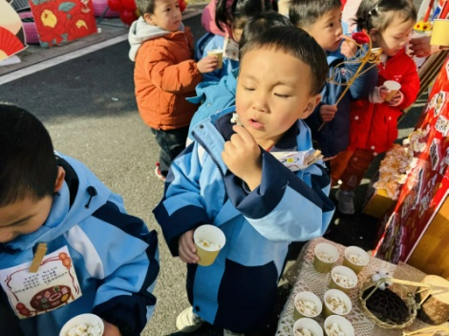  哇，美味的爆米花 | 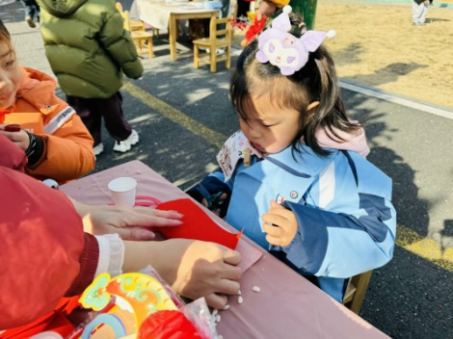  剪窗花啦
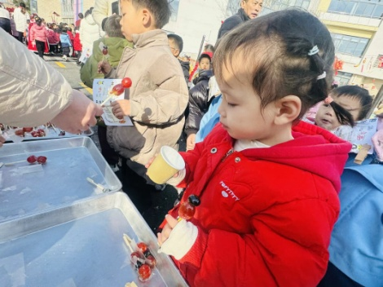  冰糖葫芦真好吃 | 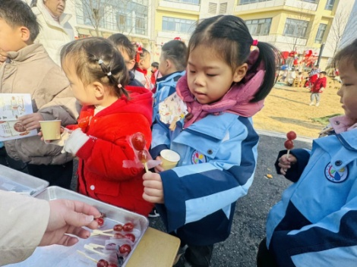  甜甜的葡萄 | 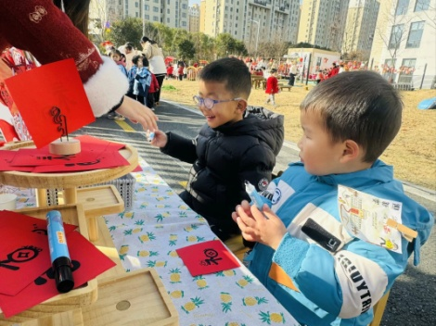  拓印福
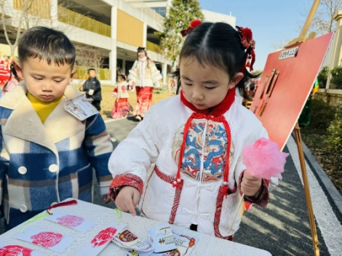  好吃的棉花糖 | 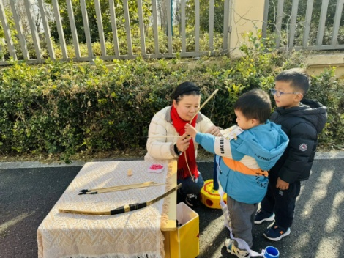  一击即中福 | 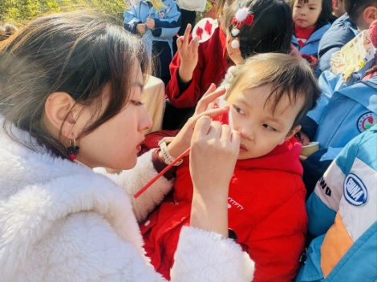  脸上画上红灯笼

活动情况：

1.午餐情况：
早点：牛奶、牛角包
午饭：红薯饭、三杯鸭、花菜炒虾仁、菠菜粉丝鸡蛋汤。
点心：炒米糖、金桔雪梨水
大部分的孩子是能够自主进餐的，并且有较好的进餐习惯。我们小七班有很多孩子都有不爱吃蔬菜的习惯，需要家长们回家再继续跟进、配合一起让孩子不挑食，爱吃饭。
2.午睡情况：
午睡时，大部分小朋友能自己脱外套、裤子并摆放整齐！个别小朋友可以自主入睡或者在老师的安抚下入睡。

家园合作：
1.动态上的照片，仅作为老师观察时的随拍，并不是所有孩子的照片都会呈现，
2.个别幼儿还不会穿外套，因此请家长回家做进一步引导。
3.部分幼儿的水杯里的水量过烫，孩子喝不了，请装入温水。

